吉林省农业遥感信息
2021 第 4 期

吉林省农业遥感中心
吉林省农业资源与农业区划研究所 2021年6月28日

吉林省作物长势遥感监测分析

根据我所卫星遥感和地面网络监测，6月下旬，由于春耕以来气温偏低，与去年同期相比农作物长势整体不如去年。西部地区的白城市和松原市多数地区、中部地区的长春市和四平市部分区域以及东部地区的少数区域如通化市的辉南县和柳河县等地作物长势较差，其余地区作物长势较好。
附图1：吉林省作物长势遥感监测图
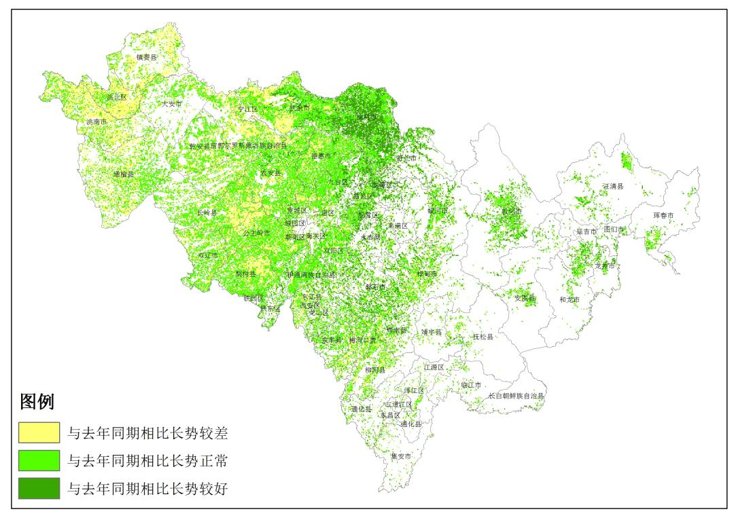
制作：丁春雨、马冠南、谷金英 签发人：陈学军

